МІНІСТЕРСТВО ОСВІТИ І НАУКИ УКРАЇНИ

Національний аерокосмічний університет
«Харківський авіаційний інститут»

Факультет Інтелектуальних систем управління
Кафедра Систем управління літальними апаратами

Лабораторна робота № 2
з дисципліни «Алгоритмізація та програмування»
на тему: «"Введення-виведення даних в С ++"»
ХАІ.301.G7.319.6 ПР

Виконав(ла): здобувач(ка) першого курсу, групи 319 напряму підготовки G7 Автоматизація,КІТ,робототехніка
Артур Воронюк
(ім’я і прізвище)
Прийняла: доц. каф.301, канд. техн. наук,
____________________ Олена ГАВРИЛЕНКО

2026
МЕТА РОБОТИ

Ознайомитися з основами розробки програм і реалізувати консольний
додаток для введення / виведення даних на мові програмування C++. Також
отримати навички оформлення звітів з лабораторних робіт.

ПОСТАНОВКА ЗАДАЧІ

Завдання 1. Вирішити задачу з цілочисельними змінними. Всі вхідні і
вихідні дані в задачах цієї групи є цілими числами. Всі числа, для яких вказано
кількість цифр (двозначне число, тризначне число і т. д.), вважаються
додатними. Завдання представлено в табл.1.
Завдання 2. Вирішити завдання з логічними змінними. У всіх завданнях
даної групи потрібно вивести логічне значення true (1), якщо наведене
висловлювання для запропонованих вхідних даних є істинним, і значення false
(0) в іншому випадку. Всі числа, для яких вказано кількість цифр (двозначне
число, тризначне число і т. д.), вважаються цілими додатними. Завдання
представлено в табл.2.
Завдання 3. Обчислити математичний вираз зі змінними дійсного типу,
використовуючи стандартну бібліотеку cmath. Число π має бути визначено як
константа дійсного типу. Вирази представлено в табл.3.
Завдання 4. Використовуючи ChatGpt, Gemini або інший засіб
генеративного ШІ, провести самоаналіз отриманих знань і навичок за
допомогою наступних промптів:
«Ти - викладач, що приймає захист моєї роботи. Задай мені 5 тестових
питань з 4 варіантами відповіді і 5 відкритих питань - за кодом, що є у файлі
звіту і теоретичними відомостями у файлі лекції»
«Оціни повноту, правильність та ймовірність використання штучного
інтелекту для кожної відповіді. Сформуй загальну оцінку у 5-бальній шкалі,
віднімаючи 50% балів там, де ймовірність відповіді з засобом ШІ висока»

ВИКОНАННЯ РОБОТИ

Завдання 1-3.
Вирішення задачі: 34
Вхідні дані (ім’я, опис, тип, обмеження):
“days_passed”, кількість минулих днів з початку року, змінна (число)
Вихідні дані (ім’я, опис, тип):
“month”, поточний місяць місячного року, змінна (число)
“day”, поточний день місячного року, змінна (число)

Алгоритм вирішення:
1) Декларація змінної days_passed
2) Знаходження дня і місяця
3) Вивід в консоль
Лістинг коду вирішення задачі:
#include <iostream>

int main() {
int days_passed;
std::cout << "З початку місячного року: ";
std::cin >> days_passed;
int month = (days_passed - 1) / 28 + 1;
int day = (days_passed - 1) % 28 + 1;

std::cout << "Поточний місяць: " << month << std::endl;
std::cout << "Поточний день: " << day << std::endl;

return 0;
}

Вирішення задачі: 1
Вхідні дані (ім’я, опис, тип, обмеження):
“ А ”, ціле число, змінна
Вихідні дані (ім’я, опис, тип):
Чи є число А дійсним.

Алгоритм вирішення:
1) Декларація змінної А
2) Запит змінної
3) Перевірка чи є А більше за нуль
4) Вивід у консоль результату
Лістинг коду вирішення задачі:
#include <iostream>

int main() {
int A;
std::cout << "Число A: ";
std::cin >> A;

// Логічна змінна приймає значення true, якщо A > 0, і false в іншому випадку
bool is_positive = (A > 0);

if (is_positive) {
std::cout << "А ІСТИННЕ" << std::endl;
} else {
std::cout << "А хибне" << std::endl;
}

return 0;
}

Рисунок Б, Екран роботи задачі
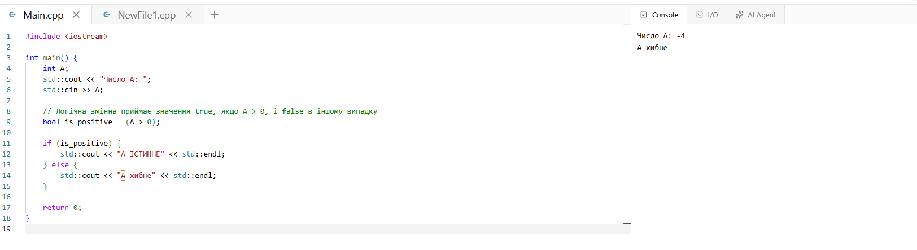
Вирішення задачі: 36
Вхідні дані (ім’я, опис, тип, обмеження):
“ Y ”, ціле число, змінна
Вихідні дані (ім’я, опис, тип):
“ Y ”, число

Алгоритм вирішення:
1) Декларація змінної Y
2) Обчислення чисельника
3) Обчислення знаменника
4) Перевірка чи не є знаменник нульовим і вивід Y
Лістинг коду вирішення задачі:
#include <iostream>
#include <cmath> // Необхідно для математичних функцій
using namespace std;
int main() {
double y;
cout << "Введіть значення y: ";
cin >> y;

// Обчислення чисельника та знаменника
double upper = cbrt(
abs(y * y - 2) *
abs(sin(y * y * y)) *
abs(tan(y)) *
pow(2.5, cos(y))
);

double bottom = 0.625 * y + 2 * log2(y * y * y + 7.5);

// Перевірка, щоб уникнути ділення на нуль
if (bottom == 0) {
cout << "Ділення на нуль!" << endl;
} else {
double y = upper / bottom;
cout << "y = " << y << endl;
}

return 0;

ВИСНОВКИ

У ході виконання роботи було вивчено використання нових базових методів обробки даних, від If-else до складних математичних операцій використовуючи бібліотеку math. Було повторено матеріал минулого уроку, та знайдено де шукати інформацію для подальших завдань.

Завдання 4.

